A. Lý thuyết
1. Hàm số y=sinx
Tập xác định D=R
Tập giá trị T= [-1;1] tức là -1 $\text{≤}$ sinx $≤$ 1
Hàm số tuần hoàn với chu kì 2$π$ tức là sin(x+k2$π$ )= sinx với k$∈$Z
Hàm số đồng biến trên mỗi khoảng và nghịch biến trên mỗi khoảng , k$∈$Z
Là hàm số lẻ nên đồ thị hàm số nhận gốc tọa độ O làm tâm đối xứng
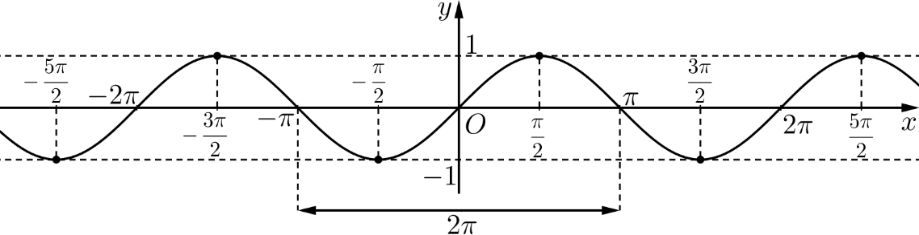
2. Hàm số y=cosx
Tập xác định D=R
Tập giá trị T= [-1;1] tức là -1 $≤$ cosx $≤$ 1
Hàm số tuần hoàn với chu kì 2$π$ tức là cos(x+k2$π$ )= cosx với k$∈$Z
Hàm số đồng biến trên mỗi khoảng và nghịch biến trên mỗi khoảng ,
Là hàm số chẵn nên đồ thị nhận trục tung làm trục đối xứng.
Với mọi ta có đẳng thức
Từ đó, bằng cách tịnh tiến đồ thị hàm số y=sinx theo vectơ (sang trái một đoạn có độ dài bằng song song với trục hoành), ta được đồ thị của hàm số y=cosx
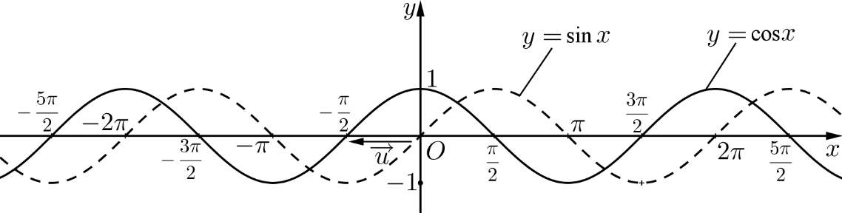
3. Hàm số y=tanx
Tập xác định D=R \
Tập giá trị T=R
Là hàm số tuần hoàn với chu kì $π$ tức là tan(x+k$π$ )= tanx với k$∈$Z
Hàm số đồng biến trên mỗi khoảng với k$∈$Z
Là hàm số lẻ nên đồ thị hàm số nhận gốc tọa độ O làm tâm đối xứng.
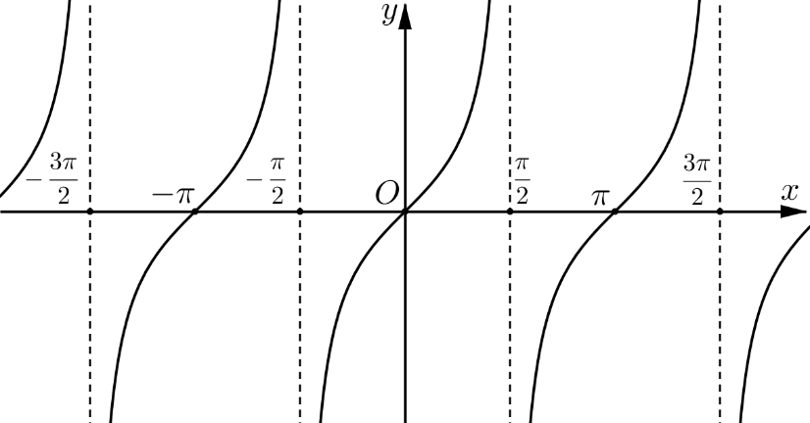
4. Hàm số y=cotx
Tập xác định D=R \
Tập giá trị T=R
Là hàm số tuần hoàn với chu kì $π$ tức là cot(x+k$π$ )= cotx với k$∈$Z
Hàm số nghịch biến trên mỗi khoảng với k$∈$Z
Là hàm số lẻ nên đồ thị hàm số nhận gốc tọa độ O làm tâm đối xứng.
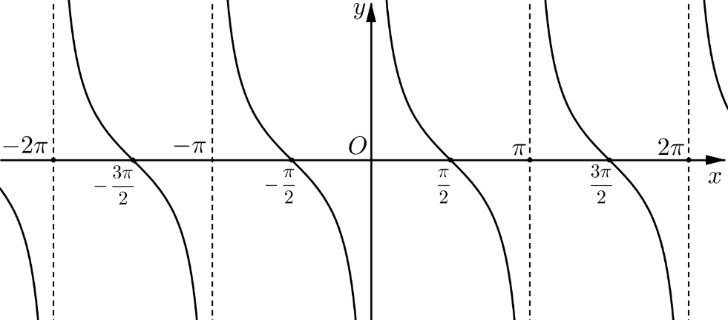
Dạng 1 – Tìm tập xác định
HÀM SỐ | ĐIỀU KIỆN XÁC ĐỊNH
 | g(x)$≠$0
với n$∈$N* | x$≥$0
với n$∈$N* | f(x)>0
y = sin[u(x)] | u(x)xác định
y = cos[u(x)] | u(x) xác định
y = tanx | với k$∈$Z
y = cotx | với k$∈$Z

Lưu ý

A. Hàm số có mẫu số đặc biệt

B. Biết cách sử dụng đường tròn lượng giác
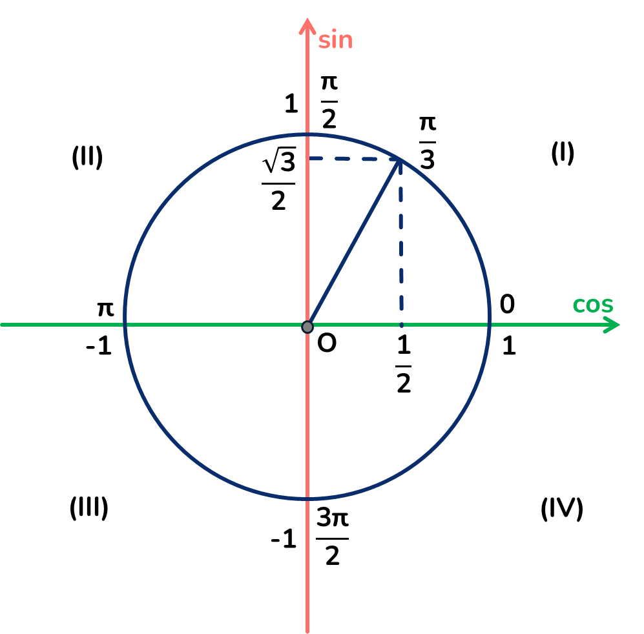

Dạng 2 – Xác định tính chẵn lẻ
Bước 1. Tìm tập xác định D
Bước 2. Xét tập xác định D
- Nếu D là tập đối xứng (tức là ) thì ta thực hiện Bước 3.
- Nếu D không là tập đối xứng ( mà ), ta kết luận hàm số không chẵn, không lẻ.
Bước 3. Xác định f(-x)
- Nếu thì ta kết luận hàm số là hàm chẵn.
- Nếu thì ta kết luận hàm số là hàm lẻ.
- Nếu thì ta kết luận hàm số không chẵn, không lẻ.
Lúc đó ta chỉ cần chỉ ra điểm $x_{0}∈$ D thỏa mãn hệ thức trên

Lưu ý
1. Các hàm số đặc biệt
- Hàm số y=sinx là hàm số lẻ | - Hàm số y=tanx là hàm số lẻ
- Hàm số y=cosx là hàm số chẵn | - Hàm số y=cotx là hàm số lẻ
2. Nhắc lại kiến thức
- với n$∈$N*
- với n$∈$N*
3. Sử dụng máy tính cầm tay
Bước 1. Nhập hàm số vào máy tính
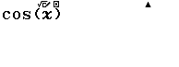
Bước 2. Bấm CALC $→$ x = 1 $→$ = $→$ Ghi lại kết quả
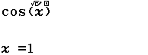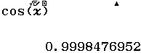
Bước 3. Bấm CALC $→$ x = -1 $→$ = $→$ Ghi lại kết quả
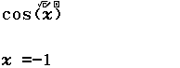
Bước 4. So sánh 2 kết quả và đưa ra kết luận
Ví dụ: như trong hình ở bước 2 và bước 3 được kết quả giống nhau nên là hàm số chẵn.

Dạng 3 – Xác định giá trị lớn nhất, giá trị nhỏ nhất

■ Nhắc lại kiến thức
Bước 1. Rút gọn hàm số lượng giác, đưa về hằng đẳng thức, …
Bước 2. Kết hợp một số tính chất của bất đẳng thức để đưa về hàm số ở Bước 1 và đánh giá
- Sử dụng miền giá trị của hàm số lượng giác
- Điều kiện có nghiệm của phương trình cơ bản là .
- Hàm số thì .
- Hàm số thì .
- Hàm số thì ta tìm miền xác định của hàm số, rồi quy đồng mẫu số, đưa về phương trình dạng .
- Sử dụng các bất đẳng thức.
- Bất đẳng thức AM-GM: Cho hai số thực , ta có , dấu bằng xảy ra khi .
- Bất đẳng thức Bunyakovsky: , dấu bằng xảy ra khi .
- Sử dụng tính chất của hàm bậc hai

- Nếu thì dấu bằng xảy ra khi
- Nếu thì dấu bằng xảy ra khi

Mẹo

Bước 1. Vào table (MODE $→$ 7 hoặc MODE $→$ 8) – ĐƠN VỊ MÁY LÀ RADIAN
Bước 2. Nhập hàm số vào f(x)
Ví dụ ở đây ta xét hàm y=sinx
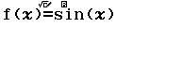
Bước 3. Ở phạm vi bảng Bắt đầu: nhập 0
Kết thúc: nhập 2$π$
Bước: nhập 2$π$:20
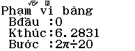
Bước 4. Dò kết quả ở cột f(x) và kết luận:
Số lớn nhất sẽ là giá trị lớn nhất - Số nhỏ nhất sẽ là giá trị nhỏ nhất.
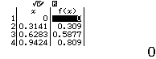
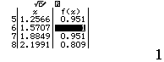
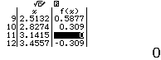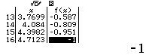
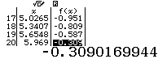
Dễ thấy: Tại hàng thứ 6, khi x=1,5707 thì f(x)=1 là giá trị lớn nhất
Tại hàng thứ 16, khi x=4,7123 thì f(x)=-1 là giá trị nhỏ nhất
Lưu ý: tùy đề bài xét trên khoảng nào mà thay đổi khoảng nhập ở bước 3
Trong B3, phần bước luôn lấy giá trị “kết thúc” trừ giá trị “bắt đầu” và chia 20.

Dạng 4 – Xác định chu kì
■ Nhắc lại kiến thức
∙ Hàm số có chu kỳ .
∙ Hàm số có chu kỳ .
1. và là nhỏ nhất.
2. Nếu hàm số có chu kỳ , hàm số có chu kỳ thì hàm số có
chu kỳ , tới là bội chung nhỏ nhất của và .

Mẹo
Bước 1. Nhập hàm số vào máy  Ví dụ. Xác định chu kì hàm số y=cot6x+sin8x |  |  |  | 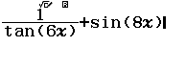
A. | B. | C. | D.
Bước 2. Bấm CALC $→$ x = 1 $→$ = $→$ Ghi lại kết quả |  |  |  | 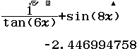
Bước 3. Bấm CALC $→$ x = 1 + đáp án $→$ =: giống kết quả bước 2 thì chọn (thử từ đáp án nhỏ nhất)
Ví dụ. Ta thấy nên thử từ
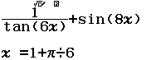 |  |  |  | 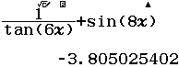
Kết quả không giống bước 2 nên thử tiếp
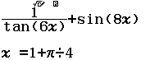 |  |  |  | 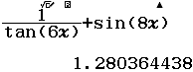
Kết quả không giống bước 2 nên thử tiếp
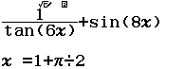 |  |  |  | 
Ta được kết quả như bước 2 nên chọn C

Lỗi sai thường mắc phải
Nếu ta thử đáp án A. trước – vẫn sẽ nhận được kết quả giống bước 2 nhưng đây không phải là chu kì cần tìm
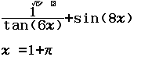 | 

Dạng 5 – Tính đơn điệu
■ Nhắc lại kiến thức
∙ Hàm số y=sinx đồng biến trên nửa đường tròn bên phải và nghịch biến trên nửa đường tròn bên trái.
Tức là đồng biến mỗi khoảng , nghịch biến trên mỗi khoảng , k$∈$Z
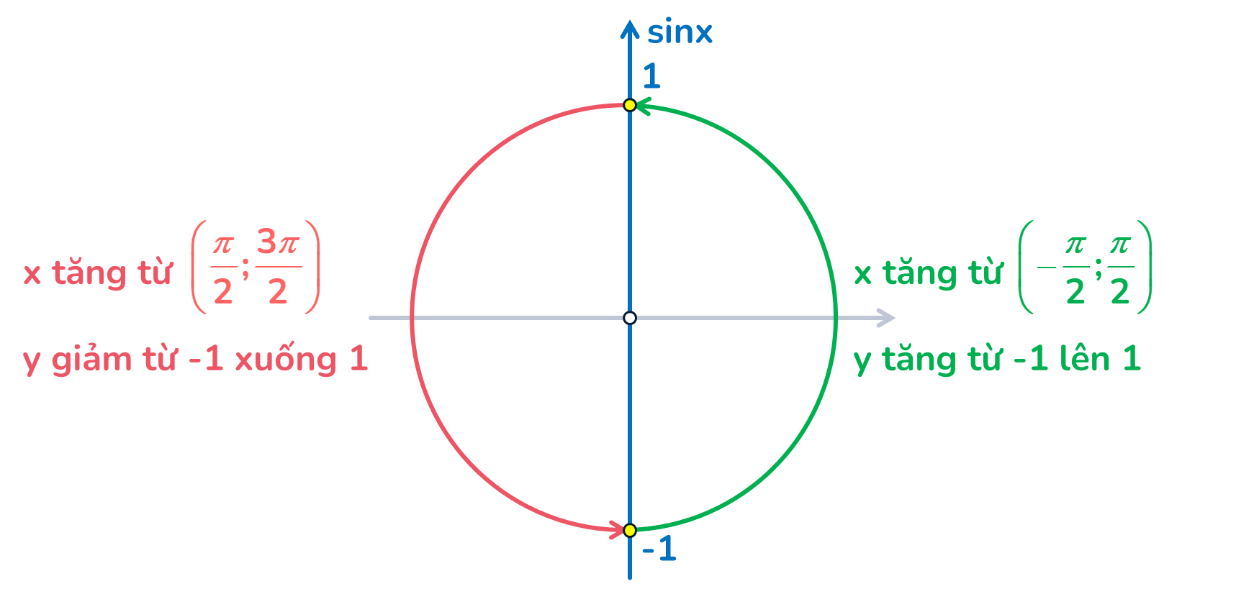
∙ Hàm số y=cosx đồng biến trên nửa đường tròn bên dưới và nghịch biến trên nửa đường tròn bên trên.
Tức là đồng biến mỗi khoảng , nghịch biến trên mỗi khoảng, k$∈$Z
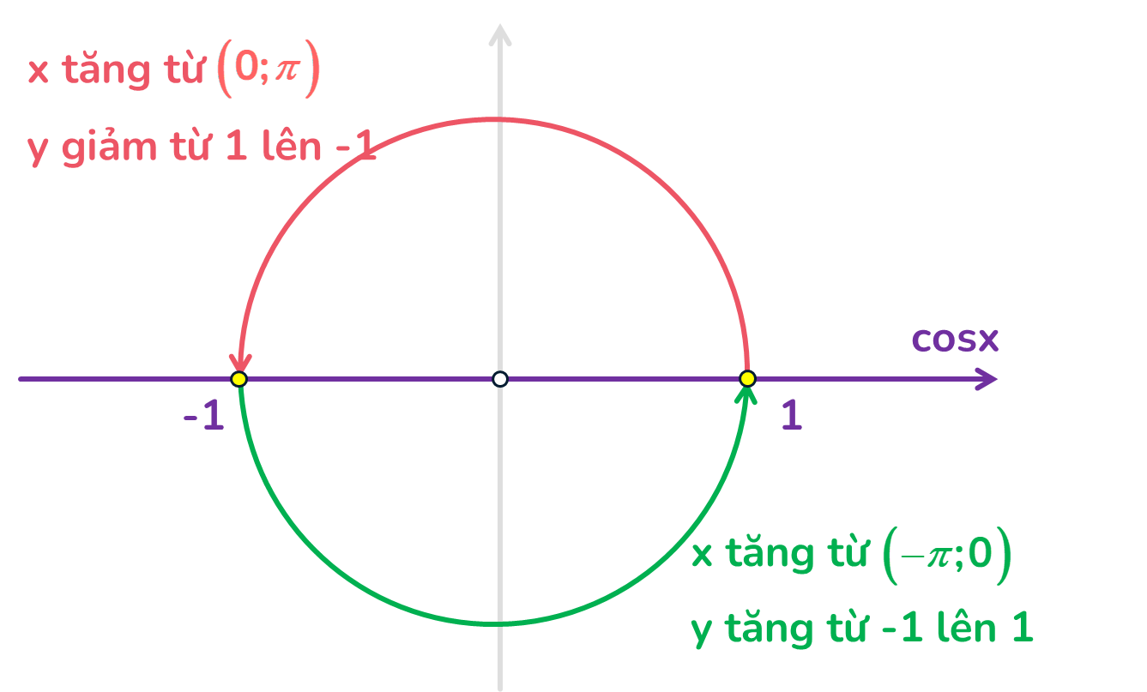
∙ Hàm số y=tanx luôn đồng biến trên từng khoảng xác định
Tức là đồng biến mỗi khoảng với k$∈$Z

Mẹo
Bài toán. Muốn xét sự đồng biến, nghịch biến của hàm số y=f(x) trên khoảng (a;b)
Bước 1. Vào table (MODE $→$ 7 hoặc MODE $→$ 8) nhập hàm f(x)
Bước 2. Ở phạm vi bảng: Bắt đầu: nhập a
Kết thúc: nhập b
Bước: nhập (b-a):20
Bước 3. Quan sát cột f(x): tăng là đồng biến - giảm là nghịch biến
kết luận dựa vào khoảng tương ứng
Chú ý: máy để đúng đơn vị góc với (a;b)

Ví dụ. Xét tính đơn điệu của hàm số y=sinx+cosx trên khoảng
Bước 1. Nhập hàm số vào bảng | 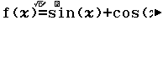
Bước 2. Ở phạm vi bảng, nhập như hình | 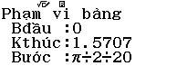
Bước 3. Quan sát được các kết quả
f(x) tăng | 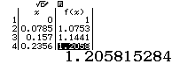
f(x) tăng | 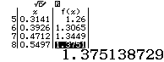
f(x) tăng đến hàng 11  thì f(x) bắt đầu giảm lại | 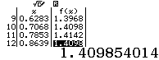
dò nhanh tới hàng 21 vẫn giảm về 1 | 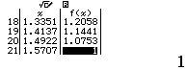
Vậy hàm số đồng biến trên từ hàng 1 đến 11, tức là x
nghịch biến trên từ hàng 11 đến 20 tức là x

C. Bài tập trắc nghiệm

Dạng 1. TÌM TẬP XÁC ĐỊNH CỦA HÀM SỐ
Câu 1. Tập xác định của hàm số là
A. B. C. D.
Lời giải. Chọn D.

Câu 2. Tập xác định của hàm số là
A. B. C. D.
Lời giải. Điều kiện xác định Do đó Chọn C.

Câu 3. Trên có bao nhiêu điểm mà hàm số không xác định?
A. B. C. D. Vô số.
Lời giải. Hàm số xác định
Do đó trên đoạn các điểm mà hàm số không xác định là và Chọn B.

Câu 4. Tập xác định của hàm số là
A. B.
C. D.
Lời giải. Hàm số xác định Chọn A.

Câu 5. Tập xác định của hàm số là
A. B.
C. D.
Lời giải. Hàm số xác định Chọn D.

Câu 6. Trên có bao nhiêu điểm mà hàm số không xác định?
A. B. C. D.

Lời giải. Hàm số xác định
Do đó trên đoạn điểm mà hàm số không xác định là Chọn B.

Câu 7. Tập xác định của hàm số là
A. B.
C. D.
Lời giải. Hàm số xác định xác định
Chọn C.

Câu 8. Tập xác định của hàm số là
A. B.
C. D.
Lời giải. Hàm số xác định xác định
Chọn A.

Câu 9. Tập xác định của hàm số là
A. B.
C. D.
Lời giải. Hàm số xác định xác định
Chọn D.

Câu 10. Tập xác định của hàm số là
A. B.
C. D.
Lời giải. Chọn B. Hàm số xác định khi thỏa mãn đồng thời các điều kiện sau:
xác định
xác định
Từ và suy ra hàm số xác định

Câu 11. Tập xác định của hàm số là
A. B.
C. D.
Lời giải. Chọn C. Hàm số xác định khi thỏa mãn đồng thời các điều kiện sau:
xác định
Từ và suy ra hàm số xác định

Câu 12. Tập xác định của hàm số là
A. B.
C. D.
Lời giải. Hàm số xác định khi thỏa mãn đồng thời các điều kiện sau:
xác định
Từ và suy ra hàm số xác định Chọn B.

Câu 13. Hàm số không xác định trong khoảng nào sau đây?
A. với B. với
C. với D. với
Lời giải. Chọn B. Vẽ đường tròn lượng giác và biểu diễn.

Câu 14. Tập xác định của hàm số là
A. B.
C. D.
Lời giải. Hàm số xác địnhChọn D.

Câu 15. Tập xác định của hàm số là
A. B.
C. D.
Lời giải. Ta có suy ra Do đó tập xác định của hàm số là Chọn B.

Câu 16. Tập xác định của hàm số là
A. B. C. D.
Lời giải. Ta có suy ra Do đó không tồn tại căn bậc hai của biểu thức Chọn A.

Câu 17. Tập xác định của hàm số là
A. B.
C. D.
Lời giải. Ta có suy ra Chọn B.

Câu 18. Tập xác định của hàm số là
A. B.
C. D.
Lời giải. Ta có Do đó hàm số đã cho xác định khi và chỉ khi Chọn C.

Câu 19. Tập xác định của hàm số là
A. B.
C. D.
Lời giải. Chọn D. Ta có
Do đó hàm số xác định

Câu 20. Mệnh đề nào sau đây đúng?
A. Hàm số có tập xác định là
B. Hàm số có tập xác định là
C. Hàm số có tập xác định là
D. Hàm số có tập xác định là
Lời giải. Chọn C.

Câu 21*. Tập xác định của hàm số là
A. B.
C. D.
Lời giải. Hàm số xác định
Mà nên Chọn D.

Câu 22*. Tập xác định của hàm số là
A. B.
C. D.
Lời giải. Hàm số xác định xác định
Chọn D.

Câu 23*. Tập xác định của hàm số là
A. B.
C. C.
Lời giải. Hàm số xác định
Vậy Chọn C.

Câu 24*. Tìm để hàm số xác định trên toàn trục số.
A. B. C. D.
Lời giải. Hàm số xác định trên khi và chỉ khi
Khi thì luôn đúng nên nhận giá trị
Khi thì có tập giá trị là đoạn Do đó để đúng khi và chỉ khi
Khi thì có tập giá trị là đoạn Do đó để đúng khi và chỉ khi
Kết hợp ba trường hợp ta được: Chọn B.

Câu 25*. Cho hàm số Có bao nhiêu giá trị nguyên của tham số thuộc để hàm số xác định trên ?
A. B. C. D.
Lời giải. Hàm số xác định trên khi và chỉ khi
Chọn C.

Dạng 2. HÀM SỐ CHẴN – HÀM SỐ LẺ
Câu 26. Trong các hàm số sau, hàm số nào là hàm số chẵn?
A. B. C. D.
Lời giải. Chọn B.

Câu 27. Đồ thị của hàm số nào sau đây có trục đối xứng?
A. B. C. D.
Lời giải. Xét hàm số TXĐ: Do đó
Ta có Do đó là hàm số lẻ.
Tương tự ta kiểm tra được và là những hàm số lẻ.
Xét hàm số TXĐ: Do đó
Ta có Do đó là hàm số chẵn.
Đồ thị hàm số lẻ nhận gốc tọa độ làm tâm đối xứng. Đồ thị hàm số chẵn nhận trục tung là trục đối xứng. Chọn D.

Câu 28. Trong các hàm số sau, hàm số nào là hàm số chẵn?
A. B. C. D.
Lời giải. Chọn A. Các đáp án B, C, D là hàm số lẻ.

Câu 29. Cho các hàm số và Trong các hàm số đã cho có bao nhiêu hàm số là hàm số chẵn?
A. B. C. D.
Lời giải. Chọn C. Các hàm số chẵn là

Câu 30. Trong các hàm số sau, hàm số nào có đồ thị đối xứng qua trục tung?
A. B.
C. D.
Lời giải. Chọn B. Vì là hàm số chẵn.
Các đáp án A, C, D là hàm số lẻ.

Câu 31. Trong các hàm số sau, hàm số nào là hàm số chẵn?
A. B.
C. D.
Lời giải. Chọn C. Các đáp án A, D là hàm số lẻ.
Xét đáp án B, ta có
Suy ra hàm số không chẵn, không lẻ.

Câu 32. Trong các hàm số sau, hàm số nào là hàm số lẻ?
A. B.
C. D.
Lời giải. Chọn D. Các đáp án A, C là các hàm số chẵn; B không chẵn, không lẻ.

Câu 33. Trong các hàm số sau, hàm số nào là hàm số lẻ?
A. B.
C. D.
Lời giải. Chọn C. Các đáp án A, B và D là các hàm số chẵn.

Câu 34. Cho các hàm số và Trong các hàm số đã cho có bao nhiêu hàm số là hàm số chẵn?
A. B. C. D.
Lời giải. Chọn C. Các hàm số chẵn là và

Câu 35. Mệnh đề nào sau đây sai?
A. Đồ thị hàm số đối xứng qua gốc tọa độ
B. Đồ thị hàm số đối xứng qua trục
C. Đồ thị hàm số đối xứng qua trục
D. Đồ thị hàm số đối xứng qua gốc tọa độ
Lời giải. Chọn A. Vì hàm số chẵn nên có đồ thị đối xứng qua trục
Các đáp án B, và C là các hàm số chẵn; D là hàm số lẻ.

Câu 36. Cho hàm số và Mệnh đề nào sau đây đúng ?
A. lẻ và chẵn. B. chẵn, lẻ.
C. và cùng chẵn. D. và cùng lẻ.
Lời giải. Chọn A.

Câu 37. Cho và . Mệnh đề nào sau đây đúng?
A. lẻ và chẵn. B. chẵn, lẻ.
C. và cùng chẵn. D. và cùng lẻ.
Lời giải. Chọn C.

Câu 38*. Trong các hàm số sau, hàm số nào có đồ thị đối xứng qua gốc tọa độ?
A. B. C. D.
Lời giải. Viết lại đáp án B là
Viết lại đáp án C là
Kiểm tra được đáp án A là hàm số lẻ nên có đồ thị đối xứng qua gốc tọa độ. Chọn A.
Ta kiểm tra được đáp án B và C là các hàm số không chẵn, không lẻ.
Xét đáp án D.
Hàm số xác định
TXĐ: với
Chọn nhưng Vậy không chẵn, không lẻ.

Câu 39*. Trong các hàm số sau, hàm số nào là hàm số chẵn?
A. B.
C. D.
Lời giải. Viết lại đáp án A là
Viết lại đáp án B là
Viết lại đáp án C là
Ta kiểm tra được đáp án A, B là các hàm số lẻ; C là hàm số chẵn. Chọn C.
Xét đáp án D.
Hàm số xác định TXĐ: với
Chọn nhưng Vậykhông chẵn, không lẻ.

Câu 40*. Trong các hàm số sau, hàm số nào là hàm số lẻ?
A. B.
C. D.
Lời giải. Chọn B. Viết lại đáp án B là
Các đáp án A, D là các hàm số không chẵn, không lẻ; C là hàm số chẵn.

Dạng 3. TÍNH TUẦN HOÀN CỦA HÀM SỐ
Câu 41. Mệnh đề nào sau đây sai?
A. Hàm số tuần hoàn với chu kì
B. Hàm số tuần hoàn với chu kì
C. Hàm số tuần hoàn với chu kì
D. Hàm số tuần hoàn với chu kì
Lời giải. Chọn C. Vì hàm số tuần hoàn với chu kì

Câu 42. Tìm chu kì của hàm số
A. B. C. D.
Lời giải. Các hàm số tuần hoàn với chu kì
Áp dụng: Hàm số tuần hoàn với chu kì Chọn D.

Câu 43. Tìm chu kì của hàm số
A. B. C. D.
Lời giải. Các hàm số tuần hoàn với chu kì .
Áp dụng: Hàm số tuần hoàn với chu kì Chọn A.

Câu 44. Hai hàm số nào sau đây có chu kì khác nhau?
A. và B. và
C. và D. và
Lời giải. Hai hàm số và có cùng chu kì là
Hai hàm số có chu kì là hàm số có chu kì là Chọn B.
Hai hàm số và có cùng chu kì là
Hai hàm số và có cùng chu kì là

Câu 45. Trong các hàm số có bao nhiêu hàm số thỏa mãn tính chất với mọi và
A. B. C. D.
Lời giải. Xác định rõ yêu cầu bài toán là tìm hàm số cho chu kỳ là
Đó là các hàm số và Chọn C.

Câu 46. Hàm số nào sau đây có chu kì khác ?
A. B. C. D.
Lời giải. Hàm số có chu kì là
Hàm số có chu kì là
Hàm số có chu kì là Chọn C.
Hàm số có chu kì là

Câu 47. Cho hàm số có đồ thị như hình vẽ. Chu kỳ của hàm số là
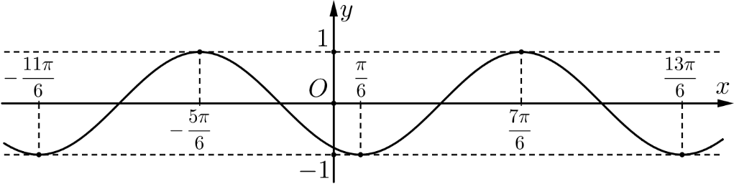
A. B. C. D.
Lời giải. Chọn C.

Câu 48. Cho hàm số có đồ thị như hình vẽ. Chu kỳ của hàm số là
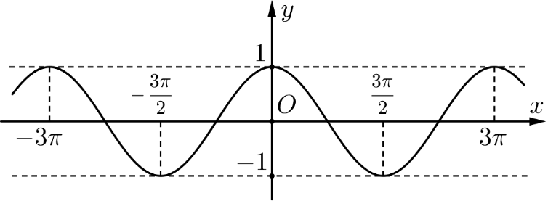
A. B. C. D.
Lời giải. Chọn C.

Câu 49. Cho hàm số có đồ thị như hình vẽ. Chu kỳ của hàm số là  A. B.  C. D. | 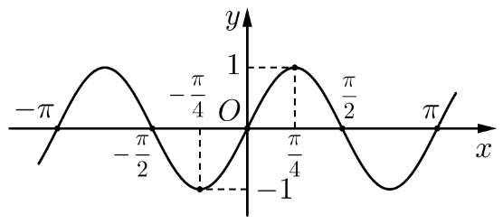
Lời giải. Chọn C.

Câu 50*. Cho các hàm số và Trong các hàm số đã cho có bao nhiêu hàm số có tính tuần hoàn?
A. B. C. D.
Lời giải. Chọn A. Các hàm số không tuần hoàn.
Xét hàm số
Tập xác định
Giả sử
Cho và ta được
Suy ra Điều này trái với định nghĩa là
Vậy hàm số không phải là hàm số tuần hoàn.
Tương tự chứng minh cho các hàm số và không tuần hoàn.

Dạng 4. SỰ ĐỒNG BIẾN – NGHỊCH BIẾN CỦA HÀM SỐ
Câu 51. Cho hàm số Mệnh đề nào sau đây đúng?
A. Hàm số đồng biến trên khoảng nghịch biến trên khoảng
B. Hàm số đồng biến trên khoảng nghịch biến trên khoảng
C. Hàm số đồng biến trên khoảng nghịch biến trên khoảng
D. Hàm số đồng biến trên khoảng nghịch biến trên khoảng
Lời giải. Dựa vào lý thuyết Hàm số đồng biến khi thuộc góc phần tư thứ I và thứ IV; nghịch biến khi thuộc góc phần tư thứ II và thứ III. Chọn D.

Câu 52. Hàm số nào sau đây có tính đơn điệu trên khoảng khác với các hàm số còn lại?
A. B. C. D.
Lời giải. Chọn B. Trên khoảng thì
nghịch biến.
Các hàm số đồng biến.

Câu 53. Với mệnh đề nào sau đây đúng?
A. Hàm số đồng biến. B. Hàm số nghịch biến.
C. Hàm số nghịch biến. D. Hàm số nghịch biến.
Lời giải. Ta có thuộc góc phần tư thứ I và IV. Chọn A.

Câu 54. Hàm số nào sau đây đồng biến trên nửa khoảng ?
A. B. C. D.
Lời giải. Tại hàm không xác định. Loại A.
Hàm nghịch biến trên từng khoảng xác định. Loại B.
Với góc phần tư thứ II nên hàm giảm. Loại C.
Với góc phần tư thứ III và IV nên hàm tăng. Chọn D.

Câu 55. Trong các hàm số sau, có bao nhiêu hàm số đồng biến trên ?
và
A. B. C. D.
Lời giải. Với thuộc góc phần tư thứ I và thứ IV nên các hàm số và đồng biến. Chọn B.

Câu 56. Để hàm số đồng biến, ta chọn thuộc khoảng nào sau đây?
A. B.
C. D.
Lời giải. Chọn D. Hàm đồng biến khi thuộc góc phần tư thứ I và thứ IV.
Do đó để hàm số đồng biến khi
với

Câu 57. Trong khoảng hàm số là
A. hàm số đồng biến. B. hàm số nghịch biến.
C. hàm hằng. D. hàm số không đơn điệu.
Lời giải. Ta có Vì thuộc góc phần tứ thứ I và thứ IV nên hàm số đã cho đồng biến. Chọn A.
Cách 2. Ta thấy trên khoảng hàm đồng biến và hàm đồng biến. Do đó hàm đồng biến.

Câu 58. Cho hàm số Mệnh đề nào sau đây đúng?
A. Hàm số đã cho đồng biến trên các khoảng và
B. Hàm số đã cho đồng biến trên
C. Hàm số đã cho nghịch biến trên
D. Hàm số đã cho đồng biến trên và nghịch biến trên
Lời giải. Có
Xét mệnh đề A: Với góc phần tư thứ I;
góc phần tư thứ IV.
Ở góc phần tư thứ I và thứ IV hàm số sin đồng biến. Vậy đáp án A đúng. Chọn A.

Câu 59. Hàm số nào trong bốn hàm số được cho ở các đáp án A, B, C, D có bảng biến thiên trên khoảng như sau:  A. B.  C. D. | 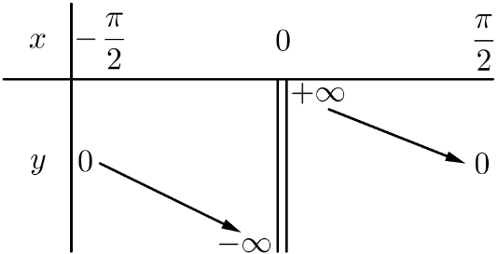
Lời giải. Dựa vào bảng biến thiên ta thấy hàm số nghịch biến trên từng khoảng xác định. Đối chiếu các đáp án chỉ có đáp án D thỏa mãn. Chọn D.

Câu 60. Với mọi so sánh với thì
A. B.
C. không so sánh được. D.
Lời giải. Vì nên
Hàm số nghịch biến trên suy ra nghịch biến trên
Do đó, Chọn A.

Dạng 5. NHẬN DẠNG ĐỒ THỊ CỦA HÀM SỐ
Câu 61. Hàm số nào trong bốn hàm số được cho ở các đáp án A, B, C, D có đồ thị như hình vẽ dưới đây?
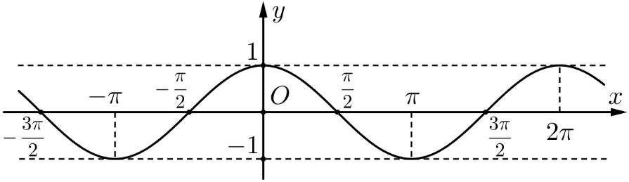
A. B. C. D.
Lời giải. Ta thấy tại thì Do đó loại đáp án C và D.
Tại thì Do đó chỉ có đáp án B thỏa mãn. Chọn B.

Câu 62. Hàm số nào trong bốn hàm số được cho ở các đáp án A, B, C, D có đồ thị như hình vẽ dưới đây?
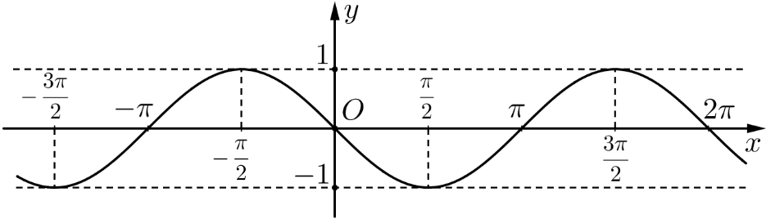
A. B. C. D.
Lời giải. Ta thấy tại thì Cả đáp án đều thỏa.
Tại thì Do đó chỉ có đáp án D thỏa mãn. Chọn D.

Câu 63. Hàm số nào trong bốn hàm số được cho ở các đáp án A, B, C, D có đồ thị như hình vẽ dưới đây?

A. B. C. D.
Lời giải. Ta thấy tại thì Do đó ta loại đáp án B và D.
Tại thì Thay vào hai đáp án A và C thì chỉ có A thỏa mãn. Chọn A.

Câu 64. Hàm số nào trong bốn hàm số được cho ở các đáp án A, B, C, D có đồ thị như hình vẽ dưới đây?
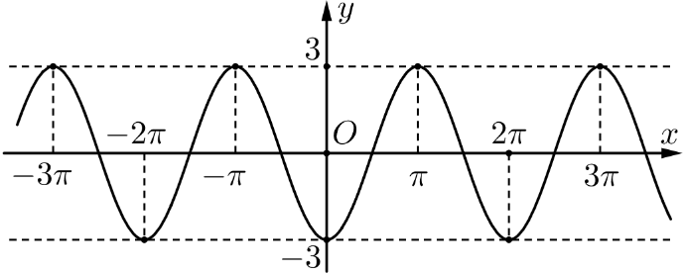
A. B. C. D.
Lời giải. Ta thấy tại thì Do đó ta loại đáp án D.
Tại thì Thay vào chỉ có đáp án C thỏa mãn. Chọn C.

Câu 65. Hàm số nào trong bốn hàm số được cho ở các đáp án A, B, C, D có đồ thị như hình vẽ dưới đây?

A. B.
C. D.
Lời giải. Ta thấy thì Do đó chỉ có đáp án B thỏa mãn. Chọn B.

Câu 66. Hàm số nào trong bốn hàm số được cho ở các đáp án A, B, C, D có đồ thị như hình vẽ dưới đây?
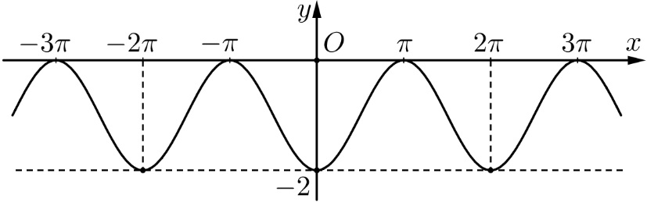
A. B.
C. D.
Lời giải. Dựa vào đồ thị ta thấy hàm số có GTLN bằng GTNN bằng Do đó ta loại đáp án B.
Tại thì Thử vào các đáp án còn lại chỉ có A thỏa mãn. Chọn A.

Câu 67*. Hàm số nào trong bốn hàm số được cho ở các đáp án A, B, C, D có đồ thị như hình vẽ dưới đây?
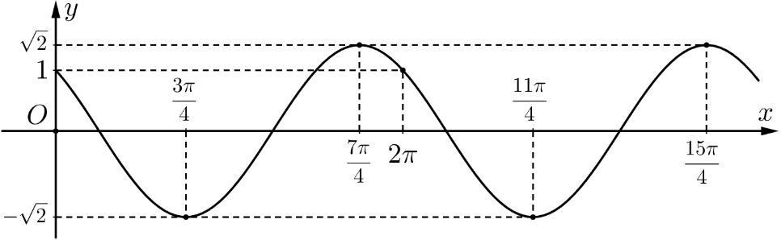
A. B.
C. D.
Lời giải. Dựa vào đồ thị ta thấy hàm số có GTLN bằng và GTNN bằng Do đó các đáp án A và B không thỏa mãn.
Tại thì Thay vào hai đáp án C và D thỉ chỉ có D thỏa mãn. Chọn D.

Câu 68. Hàm số nào trong bốn hàm số được cho ở các đáp án A, B, C, D có đồ thị như hình vẽ dưới đây?
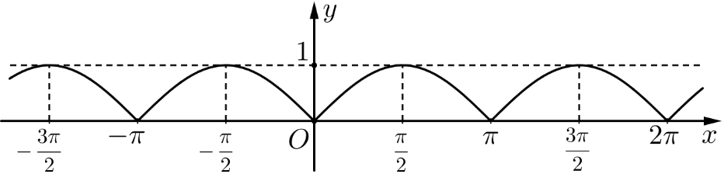
A. B. C. D.
Lời giải. Dựa vào đồ thị ta thấy hàm số có GTNN bằng Do đó chỉ có A hoặc D thỏa.
Tại thì Thay vào hai đáp án còn lại chỉ có A thỏa mãn. Chọn A.

Câu 69. Hàm số nào trong bốn hàm số được cho ở các đáp án A, B, C, D có đồ thị như hình vẽ dưới đây?
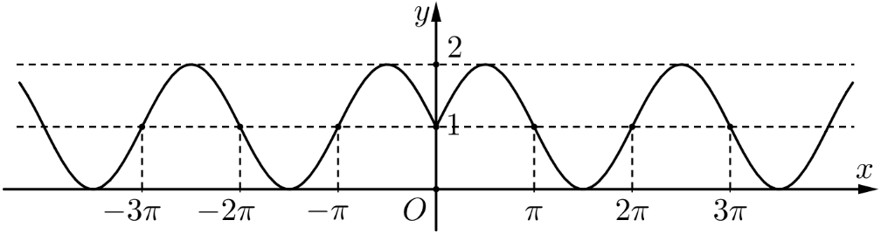
A. B. . C. . D. .
Lời giải. Dựa vào đồ thị ta thấy hàm số có GTNN bằng Mà và nên loại các đáp án C và D.
Ta thấy tại thì Thay vào hai đáp án A và B thì chỉ có A thỏa. Chọn A.

Câu 70. Hàm số nào trong bốn hàm số được cho ở các đáp án A, B, C, D có đồ thị như hình vẽ dưới đây?
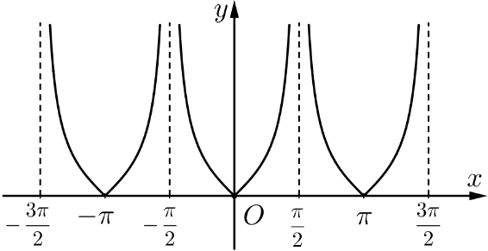
A. B. C. D.
Lời giải. Dựa vào đồ thị ta thấy hàm số có GTNN bằng Do đó loại đáp án A và B.
Hàm số xác định tại và tại thì Do đó chỉ có C thỏa mãn. Chọn C.

Dạng 6. GIÁ TRỊ LỚN NHẤT – GIÁ TRỊ NHỎ NHẤT
Câu 71. Tìm giá trị lớn nhất và giá trị nhỏ nhất của hàm số
A. B.
C. D.
Lời giải. Ta có
Vậy Chọn A.

Câu 72. Tìm tập giá trị của hàm số
A. B. C. D.
Lời giải. Ta có
Vậy Chọn C.

Câu 73. Tìm tập giá trị của hàm số
A. B. C. D.
Lời giải. Ta có
Vậy Chọn C.

Câu 74. Tìm giá trị nhỏ nhất của hàm số
A. B. C. D.
Lời giải. Ta có
Vậy giá trị nhỏ nhất của hàm số là Chọn C.

Câu 75. Hàm số có giá trị nhỏ nhất bằng
A. B. C. D.
Lời giải. Ta có
Do đó đạt được khi Chọn B.

Câu 76. Tìm giá trị lớn nhất và giá trị nhỏ nhất của hàm số
A. B.
C. D.
Lời giải. Ta có
Vậy Chọn B.

Câu 77. Khi thay đổi trong đoạn thì lấy mọi giá trị thuộc
A. đoạn B. khoảng
C. nửa khoảng D. đoạn
Lời giải. Dựa vào đường tròn lượng giác, dễ dàng xác định được khi Chọn D.  Sai lầm học sinh hay gặp là lấy giá trị sin của hai đầu mút, cụ thể và và chọn A. | 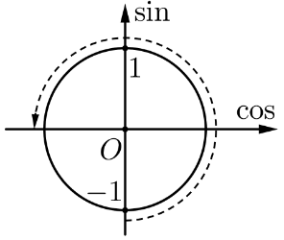

Câu 78. Khi thay đổi trong nửa khoảng thì lấy mọi giá trị thuộc
A. B. C. D.
Lời giải. Với Dựa vào đường tròn lượng giác, dễ dàng xác định được nhận mọi giá trị từ đến (không lấy giá trị ). Chọn C. | 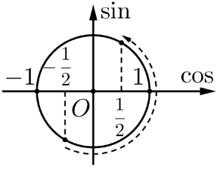
Cách 2. Ta có thể lập bảng giá trị như sau:
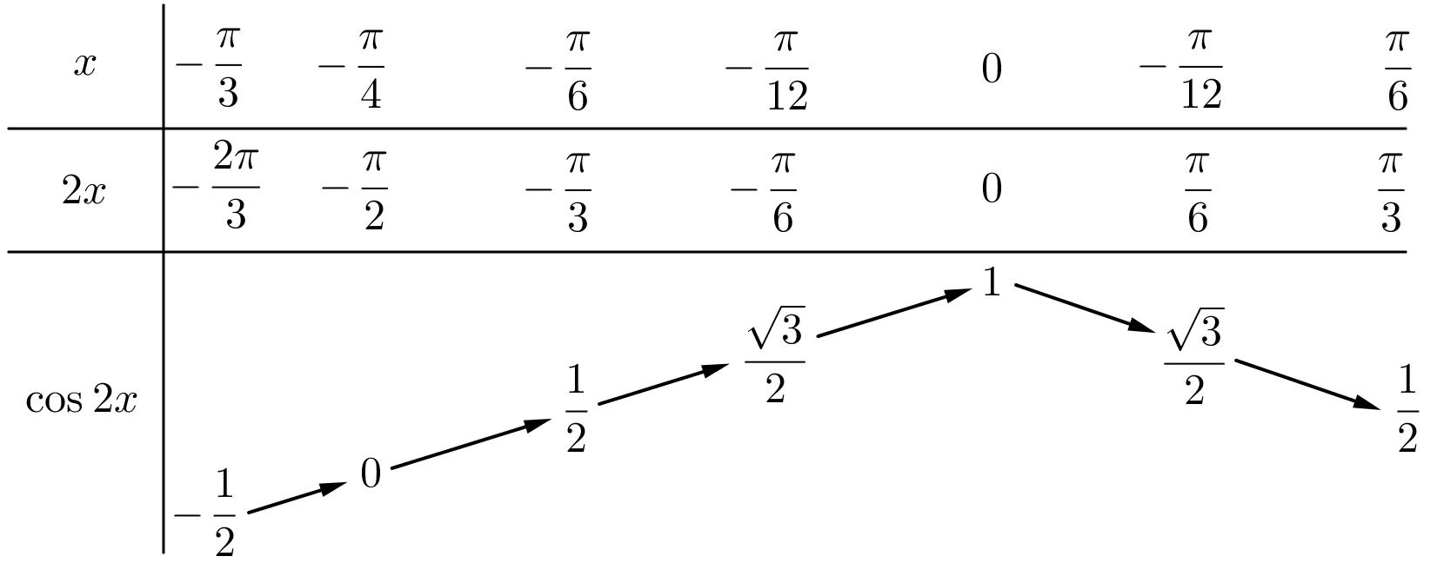

Câu 79. Khi thay đổi trong đoạn thì lấy mọi giá trị thuộc
A. B. C. D.
Lời giải. Với  Dựa vào đường tròn lượng giác, dễ dàng xác định được nhận mọi giá trị từ đến  Ta có Chọn D. | 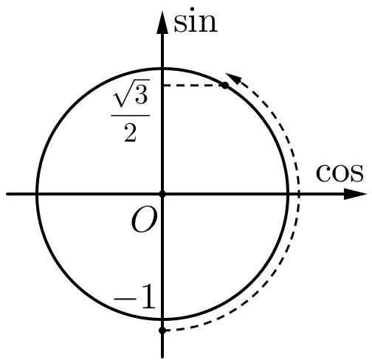

Câu 80. Hàm số có giá trị lớn nhất là và giá trị nhỏ nhất là Giá trị của bằng
A. B. C. D.
Lời giải. Ta có hay
Vậy và Chọn D.

Câu 81. Giá trị nhỏ nhất và lớn nhất của hàm số lần lượt là
A. và B. và C. và D. và
Lời giải. Vì Trên đoạn hàm số luôn tăng nên hay Chọn D.

Câu 82. Tìm giá trị nhỏ nhất của hàm số
A. B. C. D.
Lời giải. Ta có nhỏ nhất khi và chỉ khi lớn nhất lớn nhất Khi đó Chọn A.

Câu 83. Giá trị nhỏ nhất và lớn nhất của hàm số lần lượt là
A. B.
C. D.
Lời giải. Chọn A. Ta có
Do đó
đạt được khi
đạt được khi

Câu 84. Hàm số có tất cả bao nhiêu giá trị nguyên?
A. B. C. D.
Lời giải. Viết lại
Mà
Vậy nên có giá trị nguyên. Chọn C.

Câu 85. Tập giá trị của hàm số là
A. B. C. D.
Lời giải. Ta có Chọn C.

Câu 86. Hàm số đạt giá trị nhỏ nhất tại Mệnh đề nào sau đây đúng?
A. B.
C. D.
Lời giải. Ta có
Mà Do đó giá trị nhỏ nhất của hàm số là
Đẳng thức xảy ra Chọn C.

Câu 87. Cho hàm số Mệnh đề nào sau đây đúng?
A. B. C. D.
Lời giải. Ta có
Mà Vậy Chọn C.
Nhận xét: Từ ta có thể đánh giá thông qua

Câu 88. Tập giá trị của hàm số là
A. B. C. D.
Lời giải. Ta có
Mà Vậy Chọn C.
Nhận xét: Từ ta có thể đánh giá thông qua

Câu 89. Hàm số có tất cả bao nhiêu giá trị nguyên?
A. B. C. D.
Lời giải. Áp dụng công thức: , ta có
Ta có nên Chọn C.

Câu 90. Tìm giá trị lớn nhất của hàm số
A. B. C. D.
Lời giải. Ta có
Do nên Chọn D.

Câu 91. Tìm giá trị lớn nhất của hàm số
A. B. C. D.
Lời giải. Ta có
Mà
Vậy giá trị lớn nhất của hàm số là Chọn C.

Câu 92. Hàm số đạt giá trị nhỏ nhất tại Chọn mệnh đề đúng:
A. B.
C. D.
Lời giải. Ta có
Do đó giá trị nhỏ nhất của hàm số bằng
Dấu xảy ra Chọn B.

Câu 93. Tìm giá trị lớn nhất và giá trị nhỏ nhất của hàm số
A. B.
C. D.
Lời giải. Ta có
Suy ra Chọn B.

Câu 94. Giá trị nhỏ nhất và lớn nhất của hàm số lần lượt là
A. và B. và
C. và D. và
Lời giải. Có
Suy ra Do đó
đạt được khi
đạt được khi Chọn D.

Câu 95. Tổng giá trị lớn nhất và nhỏ nhất của hàm số bằng
A. B. C. D.
Lời giải. Viết lại
Ta có Vậy Chọn B.

Câu 96. Hàm số đạt giá trị nhỏ nhất tại Mệnh đề nào sau đây đúng?
A. B. C. D.
Lời giải. Viết lại
Ta có
Do đó giá trị nhỏ nhất của hàm số bằng Dấu xảy ra Chọn A.

Câu 97. Hàm số đạt giá trị nhỏ nhất tại và có giá trị nhỏ nhất là Giá trị của bằng
A. B. C. D.
Lời giải. Chọn B. Viết lại
Ta có
Suy ra
Vậy hàm số có giá trị nhỏ nhất bằng đạt tại (khi đó ).

Câu 98. Hàm số đạt giá trị nhỏ nhất tại và đạt giá trị lớn nhất tại Mệnh đề nào sau đây đúng?
A. B.
C. D.
Lời giải. Viết lại
Ta có
Do đó
đạt được khi
đạt được khi Chọn D.

Câu 99*. Cho hàm số có giá trị lớn nhất là và giá trị nhỏ nhất là Giá trị của biểu thức bằng
A. B. C. D.
Lời giải. Ta có
Suy ra Dấu xảy ra
Áp dụng bất đẳng thức ta được
Suy ra Dấu xảy ra
Vậy Chọn C.

Câu 100. Hằng ngày mực nước của con kênh lên xuống theo thủy triều. Độ sâu (mét) của mực nước trong kênh được tính tại thời điểm (giờ) trong một ngày bởi công thức Mực nước của con kênh cao nhất khi
A. (giờ). B. (giờ). C. (giờ). D. (giờ).
Lời giải. Chọn B. Mực nước của con kênh cao nhất khi lớn nhất
với và
Lần lượt thay các đáp án, ta được đáp án B thỏa mãn. Vì với ta thu được phương trình đúng với

